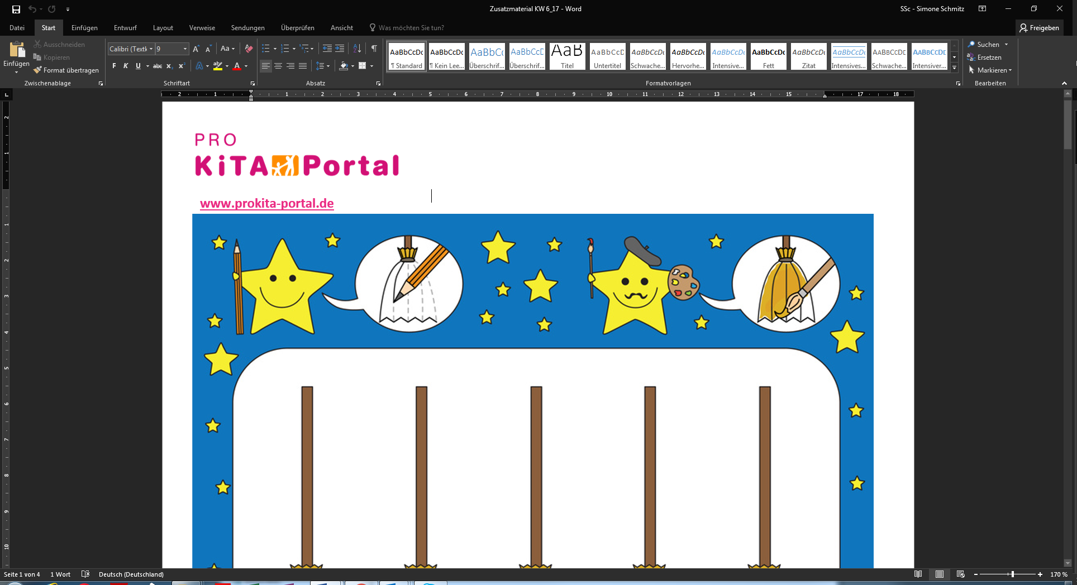
Spontane Beobachtung zum Spielverhalten des Kindes

Vorname und Name des Kindes | Ausgefüllt von
Geburtstag und Alter des Kindes | Familiensprache(n)
Beginn der Beobachtung (Datum und Uhrzeit) | Ende der Beobachtung (Datum und Uhrzeit)
Beschreibung der Spielumgebung (Raum/Spielecke; ausgewählte Spielmaterialien)
Vorname, Name und Alter der Kinder, die neben oder mit dem beobachteten Kind spielen/Name der mitspielenden Erzieherin
Was passiert?; Was tut das Kind; Was tun die anderen Kinder; Was sagt das Kind?; Was sagen die anderen Kinder
Wie wirkt das Kind? Z.B.: zufrieden, engagiert, ausdauernd, konzentriert, unruhig, unzufrieden, genau, zielstrebig, begeistert…

